Atividade_05_Int - Livro AVR e Arduino – Técnicas de Projeto
Capítulo: 6 (Interrupções)

REGINALDO GREGÓRIO DE SOUZA NETO
2252813

Título: Usando interrupções externas – INT0 e INT1 e PCINTs (Pin Change Interrupts)

Objetivos: Aprender a ativar e desativar as interrupções externas nos microcontroladores da Atmel

Nesta prática utilizaremos o Tinkercad para simular um circuito simples usando o microcontrolador Atmega328, utilizado nas placas Arduino UNO. Desta vez, programaremos usando um código C para acender e apagar LEDs usando interrupções externas.

1. Procedimentos:

1. Acesse sua conta no Tinkercad (tinkercad.com) e vá para a aba circuits (https://www.tinkercad.com/circuits).

2. Você deve fazer um circuito capaz de ler três botões, ligados nas portas PB1, PC3 e PD7. Três LEDs devem ser colocados no circuito. Cada LED troca de estado (ligado → desligado e desligado → ligado) ao toque de um botão em particular. Um starter code é fornecido, mas note que ele usa as portas PORTC5:7.

3. Você deve usar interrupções por mudança de pino (PCINTs) para detectar o clique dos botões, como no starter code. Você deve eliminar o delay de 200ms dentro da rotina de interrupção do starter code, para que seu projeto seja avaliado. Note que algo deve ser feito neste caso, já que a interrupção pode ser ativada mais de uma vez no mesmo clique.

4. Agora você deve ligar um botão a INT0 e ligar as interrupções na borda de descida no pino associado. Este botão deve apagar todos os LEDs, caso estejam apagados, deve acender todos os LEDs.

5. Cole o código fonte do microcontrolador ao final deste arquivo e inclua a imagem de seu design. Importante: Deixe seu circuito na opção compartilhar link no Tinkercad e cole o link para ele aqui:

Link: https://www.tinkercad.com/things/l4QIe2MkT0x-atividade-5-interrupcoes2252813

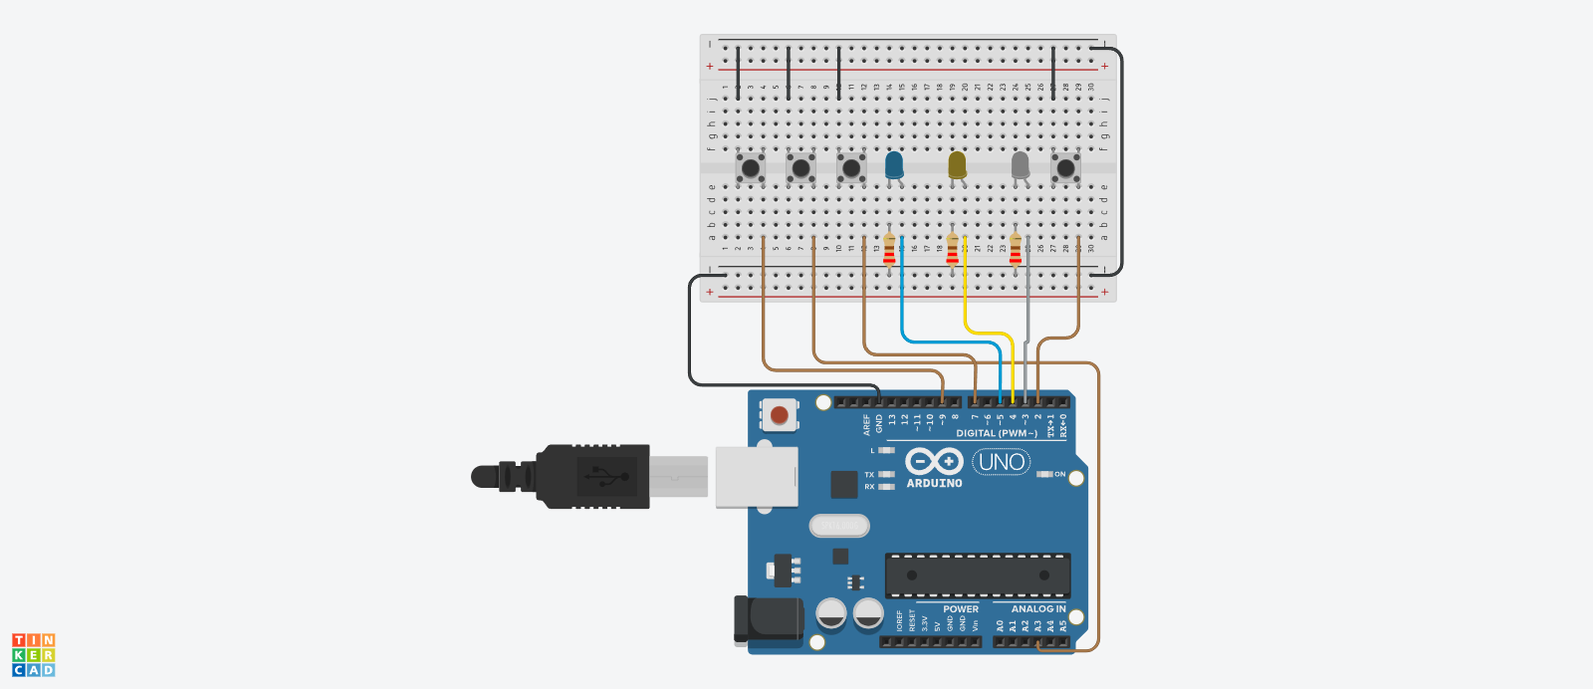

#include <avr/io.h>
#include <util/delay.h>
#include <avr/interrupt.h>

#define F_CPU 16000000UL

#define tst_bit(Y, bit_x) (Y & (1 << bit_x))
#define set_bit(Y, bit_x) (Y |= (1 << bit_x))
#define clr_bit(Y, bit_x) (Y &= ~(1 << bit_x))
#define cpl_bit(y, bit) (y ^= (1 << bit))

#define LED0 PD5
#define LED1 PD4
#define LED2 PD3

//-------------------------------------------------------------------------------------
ISR(PCINT0_vect);
ISR(INT0_vect);

int main(){

UCSR0B = 0x00;

// Pull-up
DDRB |= 0x00;
PORTB |= 0xFF;

DDRC |= 0x00;
PORTC |= 0xFF;

DDRD |= 0b00111000;
PORTD |= 0b10000100;

//habilita as interrupções dos PCINTs
PCICR |= (1<<PCIE0)|(1<<PCIE1)|(1<<PCIE2);

//habilita os pinos específicos para interrupções
PCMSK0 |= (1<<PCINT1);
PCMSK1 |= (1<<PCINT11);
PCMSK2 |= (1<<PCINT23);

//habilita o INT0 na borda de descida
EICRA |= (1<<ISC01);

//habilita o INT0 para interrupção
EIMSK |= (1<<INT0);

sei();
//habilita as interrupções

while(1) {};
return 1;
}

// Botoes unitarios dos leds
ISR(PCINT0_vect) {
if(!tst_bit(PINB, PB1))
cpl_bit(PORTD, LED0);
else if(!tst_bit(PINC,PC3))
cpl_bit(PORTD,LED1);
else if(!tst_bit(PIND,PD7))
cpl_bit(PORTD, LED2);
}

// botao unico dos leds
ISR(INT0_vect) {
if (
!tst_bit(PORTD, PD3)
&& !tst_bit(PORTD, PD4)
&& !tst_bit(PORTD, PD5)
){
set_bit(PORTD, PD3);
set_bit(PORTD, PD4);
set_bit(PORTD, PD5);
}
else {
clr_bit(PORTD, PD3);
clr_bit(PORTD, PD4);
clr_bit(PORTD, PD5);
}
}

ATENÇÃO: Documente seu código. Cada linha/bloco deve deixar explícito o seu papel.
ATENÇÃO: Na versão final do seu projeto, as funções pinMode(), digitalWrite() e digitalRead() são proibidas. O uso delas fará a nota atribuída ser zero.

______________________________________________________________
RÚBRICA:
Utilização do PCINT corretamente: 50%
Utilização do INT corretamente: 50%

Valor desta atividade na média: 0.4

